
CENTRO DE ESTUDIOS DE SUEÑO
Calle 53 No 31-30
INFORME DE POLISOMNOGRAFÍA BASAL

Nombre: | ADELA RODRIGUEZ MOGOLLON |  |  |  |  |  |  | Edad |  |  | 71 años |  |  | Id: |  | 27788010
Peso: |  | 75 kg |  | Talla: | 164 cm | IMC | 27,9 |  |  | Cuello |  | 37 cm |  | Perímetro Abdominal: 97 cm
Solicita: |  |  | Dr. Leidy Vanessa Zambrano  Médico General |  |  | Empresa: |  |  | Nueva EPS |  |  |  | Fecha: |  | 13-07-2024

PROCEDIMIENTO
Previa valoración clínica se realizó el estudio utilizando polisomnógrafo marca Neurovirtual, modelo BW. Se realizó monitoreo continuo y simultáneo de electroencefalograma (6 canales), electrooculograma de ambos ojos, electromiograma mandibular y de miembros inferiores, flujo con cánula de presión nasal, movimientos de tórax y de abdomen, saturación de oxígeno con oxímetro de pulso, electrocardiograma, micrófono traqueal (detección de ronquido) y sensor de posición corporal. Posteriormente se realizó análisis manual de todo el registro.

El personal de salud encargado de realizar el estudio mantiene las medidas de protección personal relacionada con lavado de manos y uso de tapabocas.

INDICACION DEL EXAMEN
Paciente con Alzheimer, refiere ronquido frecuente. Descartar AOS. (Escala de Epworth 6/24)

INTERPRETACION
- Arquitectura del Sueño:
Durmió 435,5 minutos de los 513,3 minutos que permaneció en cama, para una eficiencia de sueño de 84,8 %. La latencia de sueño fue: 44,3 minutos y la latencia de sueño REM fue 193,5 minutos. Se observó un porcentaje de sueño REM de 11,6% y un porcentaje de sueño profundo (estadio 3) de 2,1%. El índice de microalertamientos fue 16,7/hora, en su mayoría de origen espontáneo.

- Eventos Respiratorios y oxigenación:
Se observaron 86 apneas hipopneas en su mayoría de origen obstructivo. El índice de apnea hipopnea (IAH) fue de 11,8/hora considerado: Leve. Tuvieron un promedio de duración de 18,2 segundos. No fueron dependientes de sueño REM ni del decúbito supino.

- La saturación de oxígeno promedio en vigilia fue de 91%; durante el sueño el promedio fue de 89% en sueño No-REM y de 89% en sueño REM. La saturación mínima durante las apneas hipopneas fue de 80%. Índice de desaturación: 8,0/h. Permaneció 149,2 minutos de sueño con saturación menor a 90% (T₉₀: 35,0%).

- Presentó ronquido
- No se observaron movimientos periódicos de piernas.
- La frecuencia cardiaca promedio en la noche fue de 59,1 latidos/minuto, con alteración del ritmo cardiaco.

CONCLUSIONES
- Eficiencia de sueño normal. Bajo porcentaje de sueño REM y profundo. Sueño fragmentado.
- Apnea obstructiva del sueño leve IAH: 11,8/hora.
- Desaturación asociada los eventos respiratorios


Dra. Leslie Katherine Vargas Ramírez
Medicina interna – Neumología
RM 37726703

Nombre: | ADELA RODRIGUEZ MOGOLLON |  | Edad: | 70 años | Fecha: | 13-07-2024
Inicio: | 13/07/2024 08:39 p. m.

ARQUITECTURA DE SUEÑO:

Hora inicio Grabación: | 13/07/2024 08:39 p. m. | Tiempo en Cama: | 513,3
Tiempo Total de Sueño: | 435,5 | Eficiencia de Sueño: | 84,8%
Latencia de Sueño | 44,3 | Latencia de sueño REM: | 193,5
Tiempo despierto durante el sueño: | 33,5

 | # Total | Con Eventos Respiratorios | Con PLMs | Espontáneos
Microalertamientos | 121 | 29 | 0 | 92
Indice Despertares | 16,7 /Hr.

DISTRIBUCIÓN DE FASES DE SUEÑO:
 | Episodios | Duración | TST
 | (# of) | (min) | (%)
Despierto (SPT) | 5 | 78,0 | -
REM | 2 | 50,5 | 11,6
S1 | 2 | 6,5 | 1,5
S2 | 8 | 369,5 | 84,8
S3 | 2 | 9,0 | 2,1

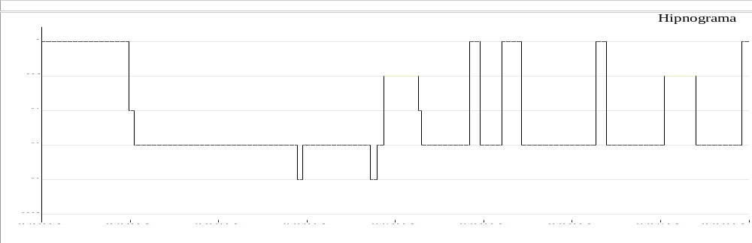

Resumen de eventos respiratorios (Tiempo de sueño total)

 | AC | AO | AM | Suma AP | hip | Eventos A + H
Configuración (s) | 10.0 | 10.0 | 10.0 |  | 10.0
Número | 0 | 14 | 0 | 14 | 72 | 86
Máx. (s) | 0 | 20,0 | 0 | 20,0 | 67,3 | 67,3
Media (s) | 0 | 15,8 | 0 | 15,8 | 18,7 | 18,2
Duración total (min) | 0 | 3,7 | 0,0 | 3,7 | 22,4 | 26,1
Índice (nº/h TST) | 0,0 | 1,9 | 0,0 | 1,9 | 9,9 | 11,8

Resumen del índice de eventos respiratorios (Tiempo de sueño total)

 | REM nº/h (REM) | NREM nº/h (NREM) | TST nº/h (sueño)
IAH | 2,4 | 13,1 | 11,8

OXIMETRIA:
 | Despierto | REM | No-REM | TST
Promedio (%) | 91 | 89 | 89 | 89
Indice Desat (#/hour) | 0,8 | 3,6 | 8,6 | 8,0
<90 (min) | 11,3 | 23,9 | 125,3 | 149,2
<80 (min) | 0,0 | 0,0 | 0,2 | 0,2
<70 (min) | 0,0 | 0,0 | 0,0 | 0,0

Saturación de O2 Mínima durante los Eventos Respiratorios [%] : | 80
Saturación O2 Mínima durante el sueño [%] : | 79

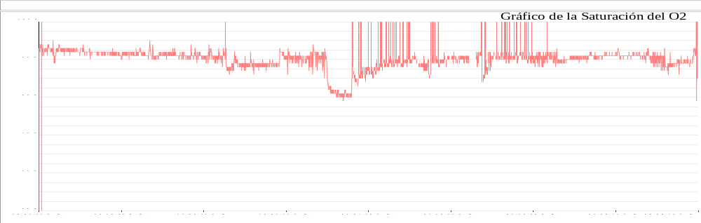

FRECUENCIA CARDIACA:

 | Despierto | REM | No-REM
Frecuencia Cardiaca Promedio (Lat/min) | 60,0 | 61,5 | 58,6

MOVIMIENTOS DE MIEMBROS INFERIORES:
Número Total de LMs | 0 | Índice de LMs (#/hr) | 0,0

POSICION CORPORAL:
 | Supino | Derecho | Izquierdo
Índice A/H (#/hr) | 9,7 | 10,2 | 13,5
Dur. sueño (m) | 182,9 | 94,7 | 228,4
Sueño (%) | 28,4 | 20,3 | 49,9

